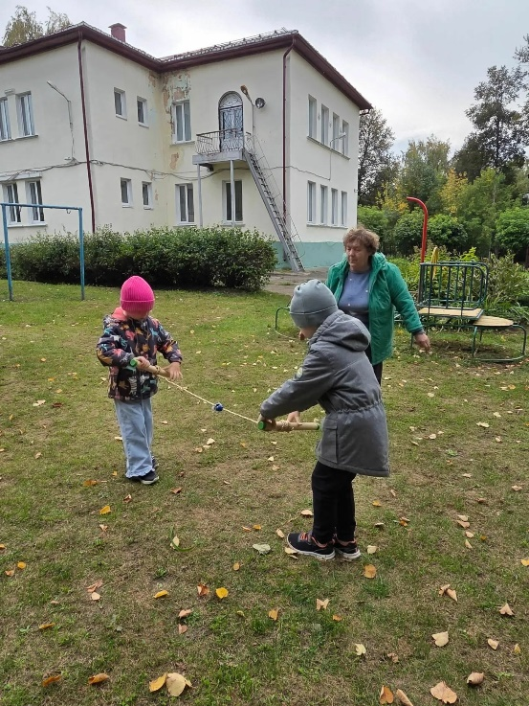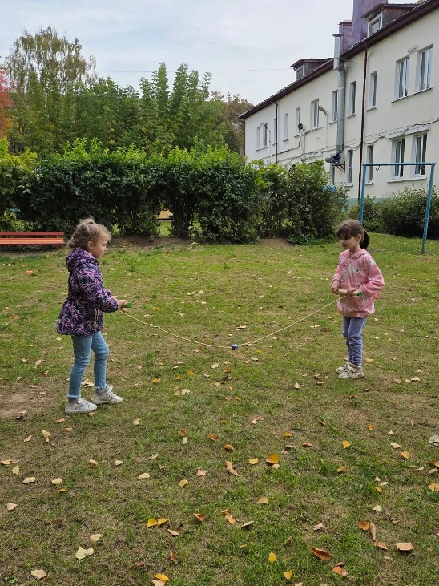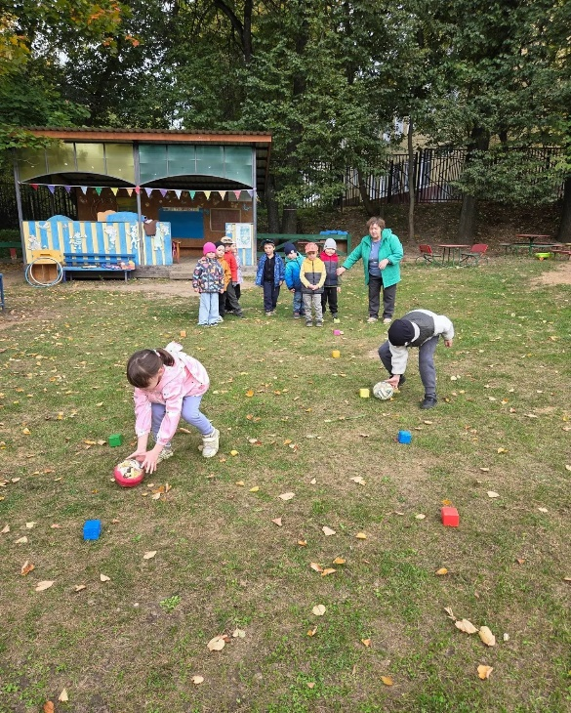
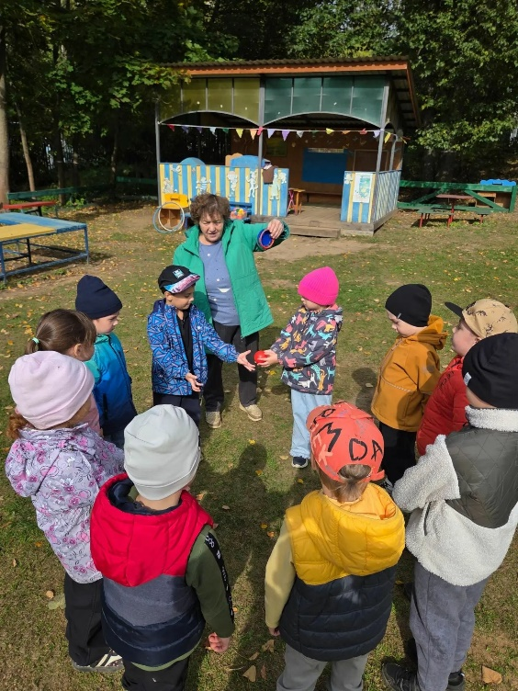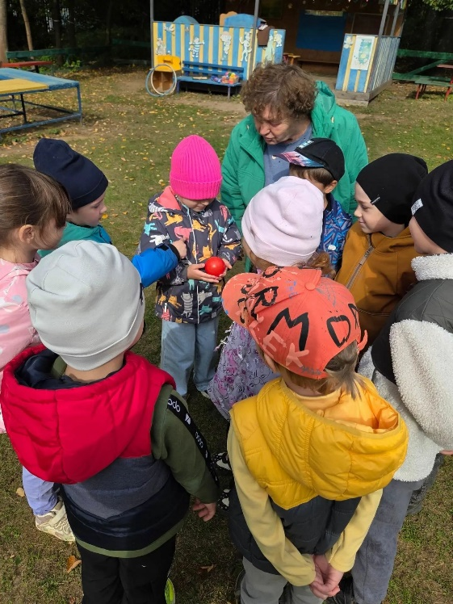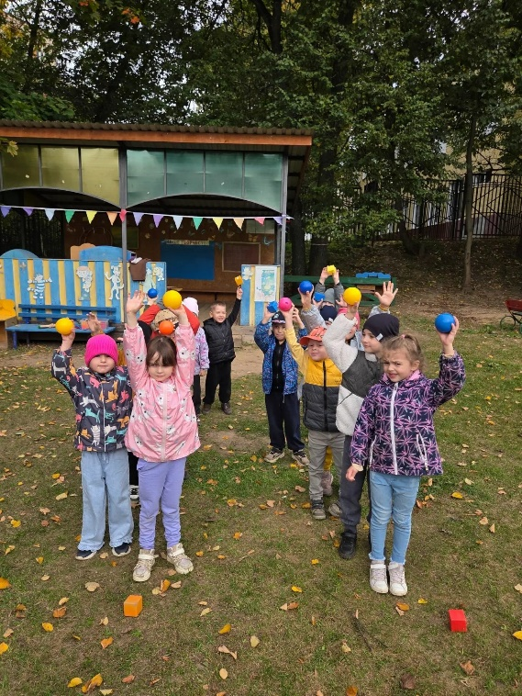
Спортивное мероприятие «Осенние старты».
Цели:
- развитие быстроты, координации движений и ориентировку в пространстве;
- совершенствование двигательных умений и навыков через игры и эстафеты;
- закрепление знаний детей об осени, о труде людей осенью;
- воспитание чувства взаимопомощи, дружбы, сопереживания;
- создание радостной атмосферы, формирование положительного настроя.

